Lampiran 21

Dokumentasi Kegiatan Pembelajaran

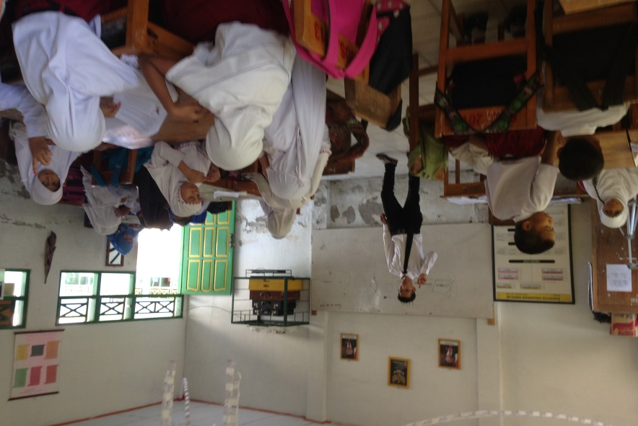

Guru Menjelaskan Materi Pembelajaran

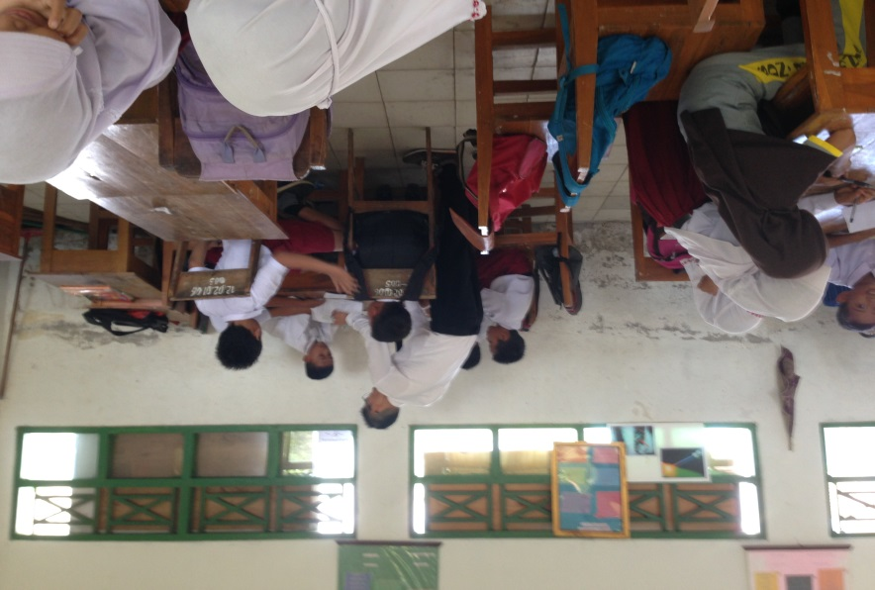

Guru Membimbing Kelompok

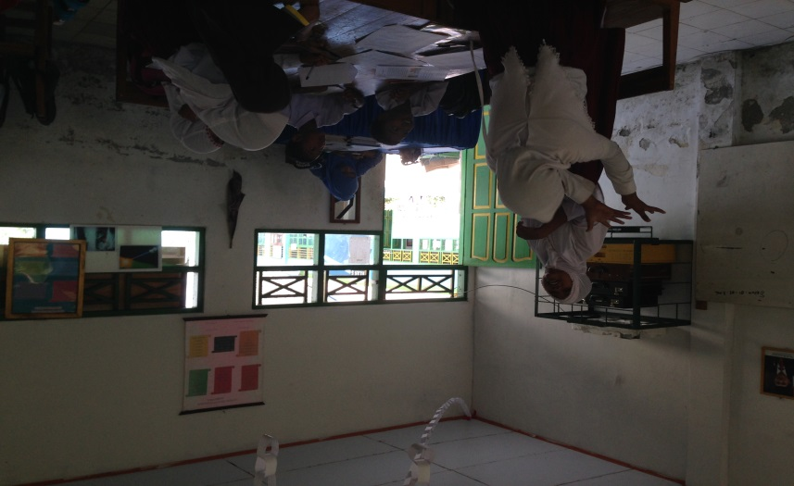

Siswa Melakukan Percobaan

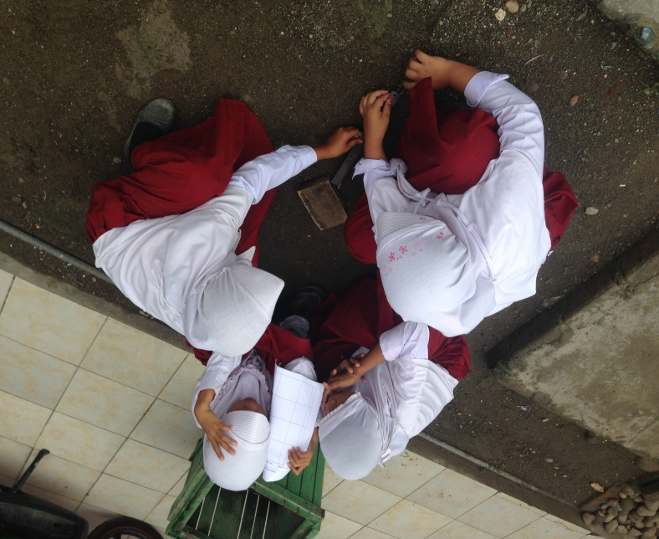

Siswa Melakukan Percobaan

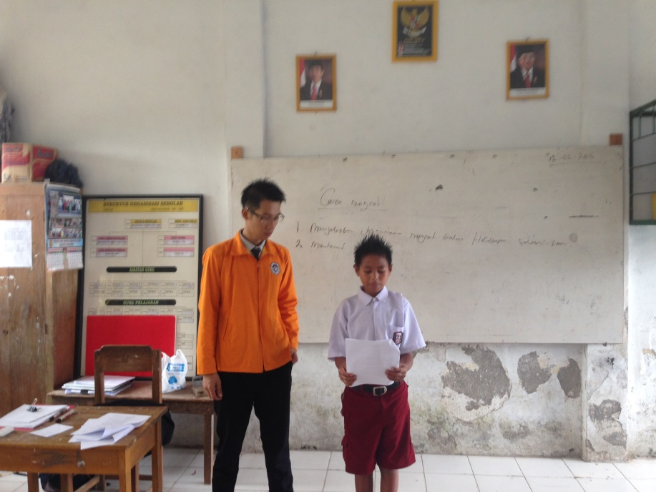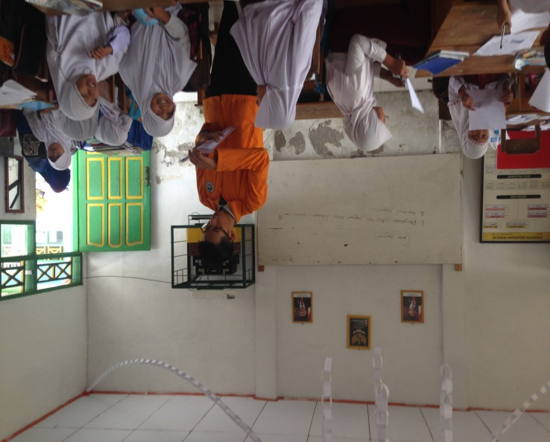

Siswa Membacakan Hasil Karyanya

Guru Membagi LKS

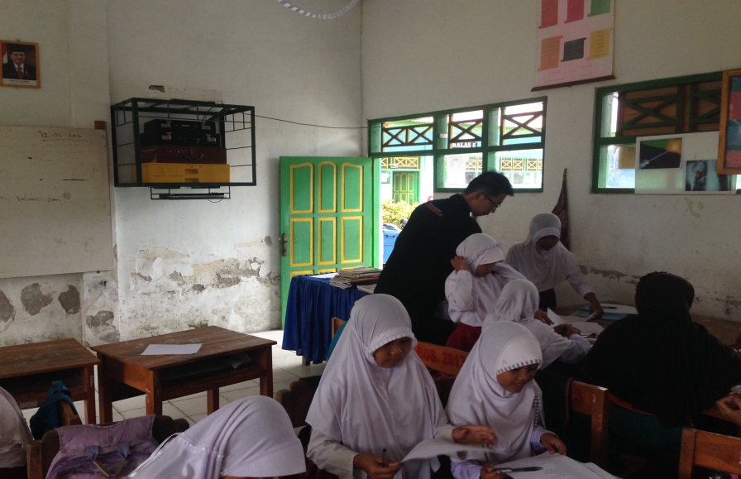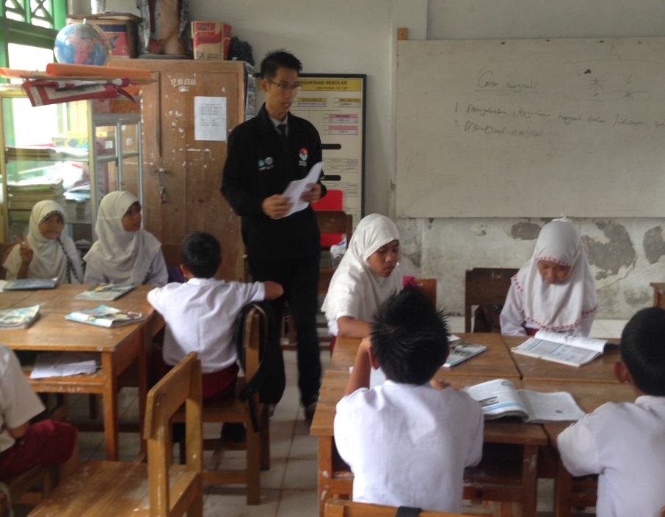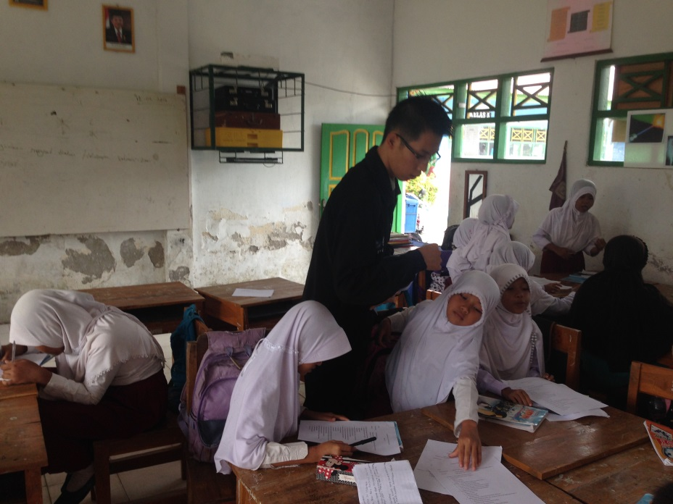

Guru Membimbing Kelompok

Guru Menjelaskan Materi Pembelajaran dengan mengunakan langkah *PBL*

Guru Membagi LKS